Elektronový mikroskop je obdoba světelného mikroskopu, ve kterém jsou ale fotony nahrazeny elektrony a skleněné čočky elektromagnetickými čočkami. Elektromagnetická čočka je v podstatě cívka, která vytváří vhodně tvarované magnetické pole. Jedním ze základních parametrů všech mikroskopů je jejich mezní rozlišovací schopnost. Protože mezní rozlišovací schopnost je úměrná vlnové délce použitého záření a elektrony mají podstatně kratší vlnovou délku (viz vlnové vlastnosti elektronu) než má viditelné světlo, má elektronový mikroskop mnohem vyšší rozlišovací schopnost a může tak dosáhnout mnohem vyššího efektivního zvětšení
- transmisní elektronový mikroskop (TEM) – zobrazení vnitřní struktury vzorku pomocí prošlých elektronů (TE). Urychlovací napětí elektronů je 100-400kV. První TEM vynalezl a zkonstruoval Ernst Ruska v roce 1931 a v roce 1986 získal za svůj objev Nobelovu cenu. TEM byl první komerčně vyráběný typ elektronového mikroskopu. Lze se setkat i s názvem prozařovací elektronový mikroskop. Slovo "transmisní" v názvu je odvozeno z toho, že elektrony procházejí skrz vzorek a až pak jsou detekovány. Z toho plyne, že a) urychlovací napětí musí být dostatečně vysoké (srovnej se SEM), aby elektrony měly dostatečnou energii projít vzorkem a b) je nutné používat velmi tenké vzorky (10-500 nm).
- rastrovací elektronový mikroskop (SEM) – zobrazení povrchu vzorku nejčastěji pomocí sekundárních elektronů (SE) a/nebo zpětně odražených elektronů (BSE). Urychlovací napětí elektronů je nejčastěji 0,1-30kV. První SEM byl zkonstruován V.K. Zworykinem a kol. v roce 1942. Lze se setkat i s názvy řádkovací nebo skenovací elektronový mikroskop. Slovo "rastrovací" v názvu je odvozeno z toho, že elektronový svazek se pohybuje po vzorku řádek po řádku v jakémsi neviditelném rastru a výsledný obraz se vytváří postupným skenováním. Jednoduchá příprava vzorků a snadná interpretace obrazu (na rozdíl od TEM) činí SEM velmi populárním a rozšířeným.

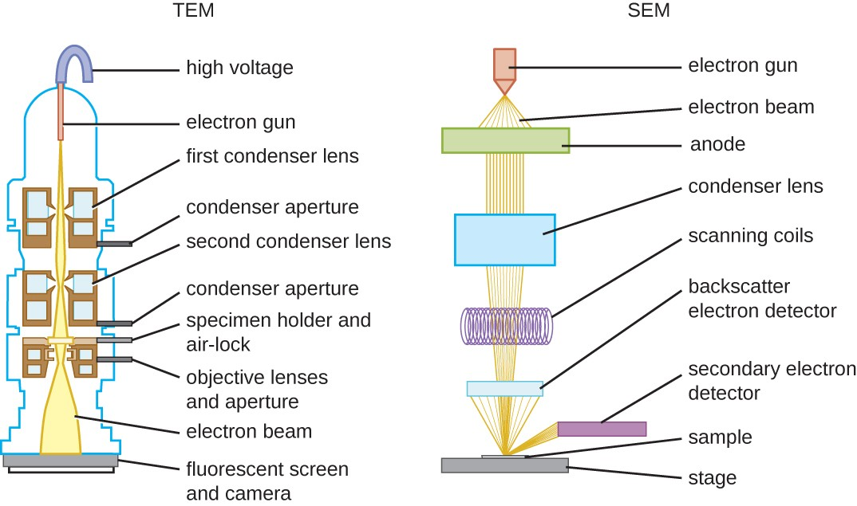
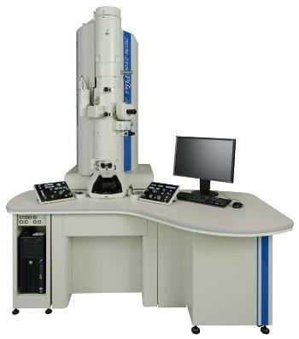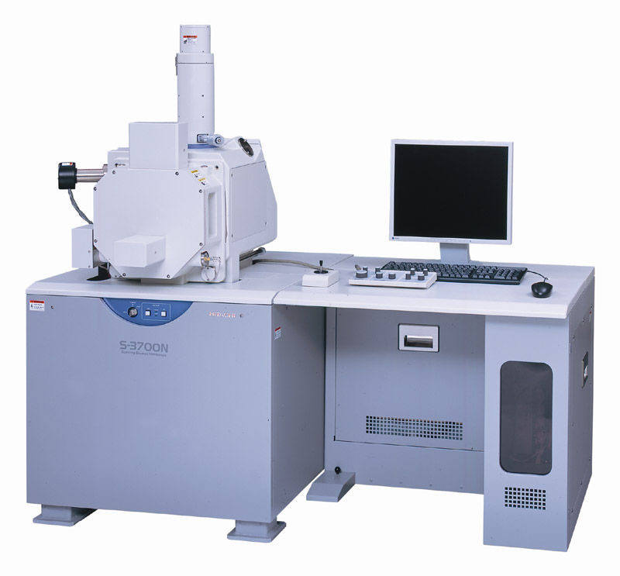

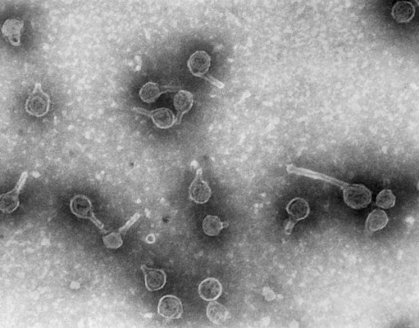
Rauscher Leukemia Virus magnified 90,000 times by an electron microscope. This virus causes leukemia in mice and viruses similar in appearance to Rauscher have been detected in humans with leukemia. Visible here is the outer shell and dense nucleoid struct.

